**Node.js - Laboratorium 10**

**templates (**[**https://expressjs.com/en/guide/using-template-engines.html**](https://expressjs.com/en/guide/using-template-engines.html)**)**

**application**

// npm install pug

const express = require('express');

const app = express();

app.set('view engine', 'pug')

app.get('/', function (req, res) {

const scope = { title: 'some title', header: 'heloo!' };

res.render('index', scope);

});

app.listen(4000, () => console.log('start server'));

**template pug(views/index.pug)**

html

head

title= title

body

h1= header

**error handling (**[**https://expressjs.com/en/guide/error-handling.html**](https://expressjs.com/en/guide/error-handling.html)**)**

**Łapanie wyjątków synchronicznych**

const express = require('express');

const app = express();

app.get('/', (req, res) => {

throw new Error('getting error');

});

app.use((error, req, res, next) => {

// ...

});

app.listen(4000, () => console.log('start server'));

**Łapanie wyjątków asynchronicznych**

const express = require('express');

const app = express();

app.get('/timeout', (req, res, next) => {

setTimeout(function () {

try {

throw new Error('some error!');

} catch (err) {

next(err);

}

}, 100);

});

// lub

app.get('/async', (req, res, next) => {

readFileAsync('./plik.txt')

.then(res.send)

.catch(next);

});

// lub

app.get('/async2', async (req, res, next) => {

try {

const data = await readFileAsync('./plik.txt')

res.send(data);

} catch (error) {

next(error);

}

});

app.use((error, req, res, next) => {

// ...

});

app.listen(4000, () => console.log('start server'));

**'global' exception handler**

const express = require('express');

const app = express();

const fs = require('fs');

const util = require('util');

const readFileAsync = util.promisify(fs.readFile);

const exceptionHandler = fn => {

return async (req, res, next, ...args) => {

try {

await fn(req, res, next, ...args);

} catch (error) {

next(error);

}

}

}

app.get('/async3', exceptionHandler(async (req, res, next) => {

const data = await readFileAsync('./plik.txt')

res.send(data);

}));

app.use((error, req, res, next) => {

// ...

});

app.listen(4000, () => console.log('start server'));

**Zadania do wykonania na laboratorium**

1. Stwórzmy nasz pierwszą aplikację serwerową wykorzystującą system szablonów PUG. Obsłużmy ścieżki takie jak:

'/' - wyświetli przywitanie 'hello world!' jako nagłówek ('h1')

'/Jan' - wyświetli przywitanie 'hello Jan!' jako nagłówek ('h1')

'/Adam' - wyświetli przywitanie 'hello Adam!' jako nagłówek ('h1')

...

1. Przećwiczmy wczytywanie szablonów zmieniając system szablonów PUG na MUSTACHE(<https://github.com/bryanburgers/node-mustache-express>). Stwórzmy aplikację, która wyliczy nam podatek z podanej kwoty i zwróci nam widok z danymi.

Przykład ścieżki /podatek/19/25, gdzie 19 to wysokość vat podana w procentach oraz 25 kwota.

Przykład widoku:

[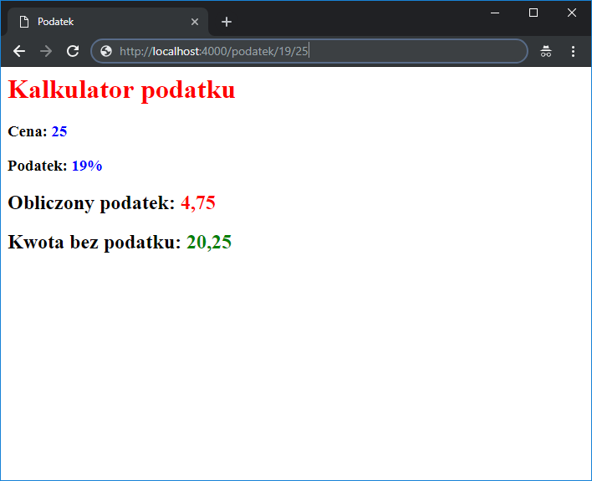](https://github.com/piotar/nodejs/blob/master/lab10/assets/tax.png)

1. Stwórzmy aplikację, która będzie dzieliła dwie liczby. W przypadku dzielenia przez 0, aplikacja ma rzucić wyjątkiem. Dodajmy do naszej aplikacji middleware, który wyświetli w konsoli informacje o wystąpieniu błędu.
2. Stwórzmy WEB API które wczyta podany plik(asynchronicznie!) i wyśle zawartość do użytkownika końcowego. W katalogu 04/static zostały dodane przykładowe pliki.

Scenariusz 1: ścieżka: /music.txt - wczytaj zawartość pliku i wyślij do użytkownika

Scenariusz 2: ścieżka: /movies.txt - wyrzuci błąd

Scenariusz 3: ścieżka: /sample.txt - wczytaj zawartość pliku i wyślij do użytkownika

1. Dodajmy do zdania 4 middleware obsługujący błąd i wyświetlmy swoją stronę z błędem. W zadaniu wykorzystajmy system szablonów mustache
2. Kolejnym zadaniem jest stworzenie aplikacji pozwalającej na jednocześnie pobranie danych użytkownika oraz pogody. Pamiętajmy o obsłudze błędów zewnętrznych API.

Przykład adresu: http://localhost:4000/user/2

Adres do pobierania użytkownika: <https://jsonplaceholder.typicode.com/users/2>

Adres do pobierania pogody: [https://api.openweathermap.org/data/2.5/weather?appid=0ed761300a2725ca778c07831ae64d6e&lat={LAT}&lon={LNG}](https://api.openweathermap.org/data/2.5/weather?appid=0ed761300a2725ca778c07831ae64d6e&lat=%7BLAT%7D&lon=%7BLNG%7D)